Отчет
Ф.И.О студента Юрцев Максим Алексеевич
Наименование предмета, дисциплины: 412/22 УФИС
Группа: ИСП-412
Тема: “18”
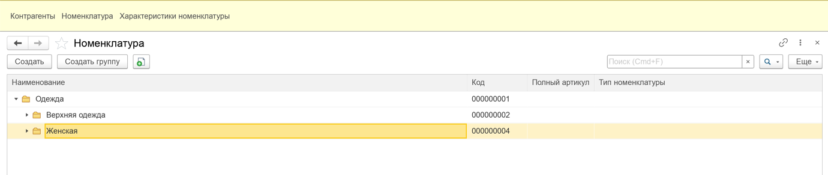
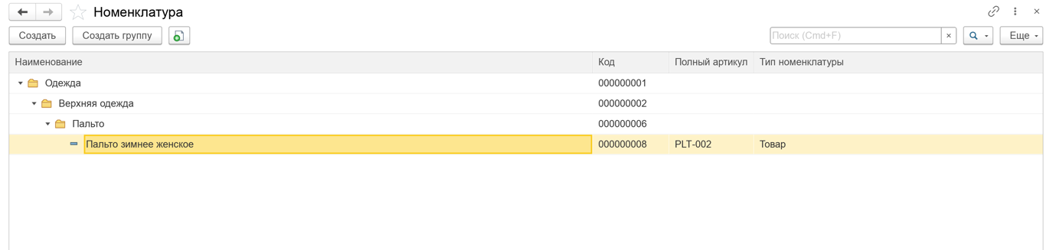
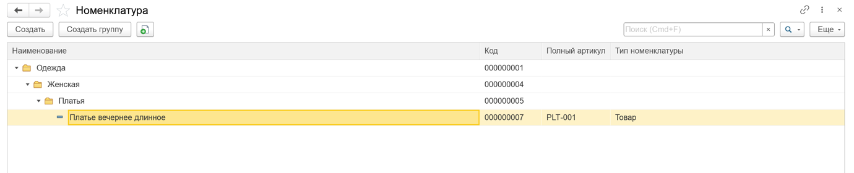
Структура
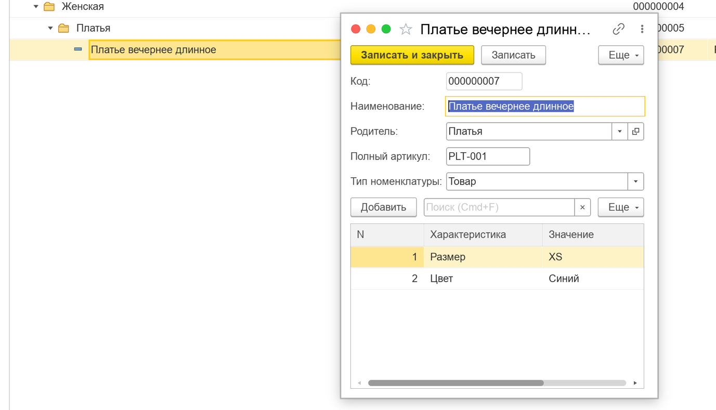
Добавленный объект + характеристики
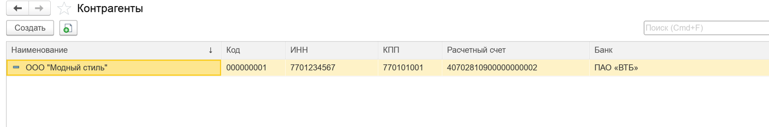
Контрагент
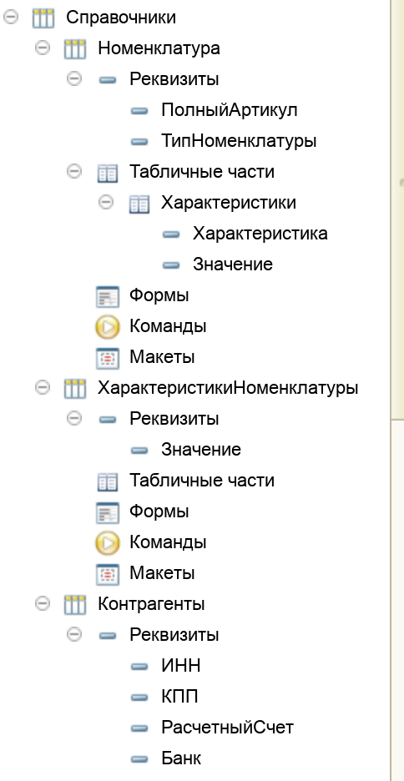
Структура в конфигураторе

